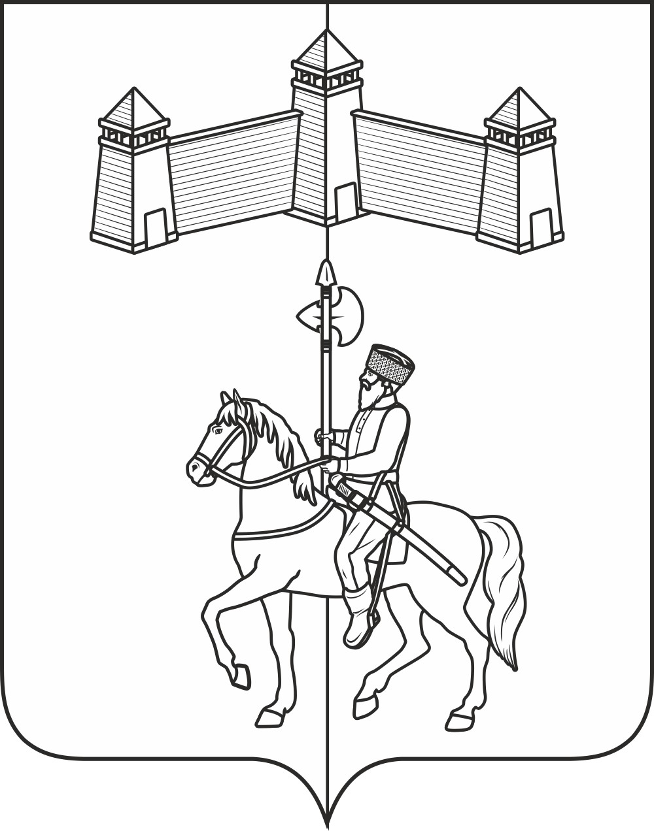
АДМИНИСТРАЦИЯ КАРАТУЗСКОГО СЕЛЬСОВЕТА

ПОСТАНОВЛЕНИЕ
04.08.2023 г. с. Каратузское №100 -П

Об утверждении Положения о проведении конкурса «Лучшая усадьба 2023» на территории Каратузского сельсовета

В целях стимулирования участия граждан в работах по благоустройству, устройства (создания) комфортных условий для проживания граждан на территории муниципального образования, в соответствии с Федеральным законом от 06.10.2003 № 131-ФЗ «Об общих принципах организации местного самоуправления в Российской Федерации», Уставом Каратузского сельсовета, ПОСТАНОВЛЯЮ:
1. Утвердить Положение о проведении конкурса «Лучшая усадьба 2023» на территории Каратузского сельсовета (Приложение № 1).
2. Создать комиссию по подведению итогов конкурса «Лучшая усадьба 2023» (Приложение № 2)
3. Определить сроки проведения конкурса с 08 августа по 31 августа 2023 года.
4. Контроль за исполнением настоящего постановления возложить на Ходакова А.С., ведущего специалиста по вопросам ЖКХ, благоустройства, транспорта и строительства.
5. Постановление вступает в силу со дня его принятия и подлежит опубликованию в печатном издании органа местного самоуправления Каратузского сельсовета «Каратузский вестник».

Глава администрации
Каратузского сельсовета А.А. Саар
Приложение № 1
к постановлению администрации Каратузского сельсовета № 100 -П от 04.08.2023г.

ПОЛОЖЕНИЕ
О проведении конкурса «Лучшая усадьба 2023» на территории Каратузского сельсовета

1. Общие положения

1.1. Настоящее Положение разработано на основании Федерального закона от 06.10.2003 г. № 131-ФЗ «Об общих принципах организации местного самоуправления в Российской Федерации», Устава Каратузского сельсовета и определяет порядок организации проведения конкурса «Лучшая усадьба 2023» (далее – Конкурса) на территории Каратузского сельсовета.
1.2. Организатор конкурса: администрация Каратузского сельсовета, Каратузский сельский Совет депутатов.

2. Цели и задачи конкурса
2.1. Целями конкурса являются:
- формирование у населения бережного отношения к природе, воспитание чувства ответственности за свою «малую родину», уважение к ее истории, традициям, быту и укладу жизни;
- распространение опыта лучших дворов.
2.2. Задачами конкурса являются:
- улучшение внешнего вида и санитарного состояния поселений Каратузского сельсовета;
- выявление и поощрение социально-активных жителей муниципального образования;
- увеличение количества жителей, занимающихся благоустройством территории муниципального образования.

3. Участники конкурса
3.1. Конкурс проводится среди владельцев индивидуальных жилых и многоквартирных домов, расположенных на территории муниципального образования.
3.2. Возраст участников не ограничен.

4. Критерии оценки конкурса
4.1. При подведении итогов конкурса учитываются следующие критерии:
- благоустройство двора и прилегающей территории, включая придорожную часть домовладения;
- ухоженность фасада домостроения и ограждения усадьбы;
- наличие информационного указателя с номером дома и (или) наименованием улицы;
- наличие зелени (кустарников, цветов у домов);
- творческая индивидуальность, оригинальность оформления усадьбы и прилегающей территории.

5. Порядок проведения конкурса
5.1. Заявки для участия в Конкурсе, согласно Приложения к Положению, принимаются в приёмной администрации Каратузского сельсовета по адресу: с. Каратузское, ул.Ленина, д.30, тел. 21-4-42, 21-6-45 или на адрес электронной почты: karatss@mail.ru
5.2. Подготовку, проведение, подведение итогов конкурса осуществляет конкурсная комиссия, утверждённая настоящим Постановлением.
5.3. Комиссия производит осмотр и оценку представленных на конкурс объектов в соответствии с критериями, определенными настоящим Положением, с выездом на место.
5.4. Итоги конкурса оформляются протоколом, в котором определяются победители (три призовых места: первое, второе, третье). Результаты конкурса публикуются в средствах массовой информации.
5.5. Победители конкурса награждаются ценными призами и грамотами.

6. Призовой фонд конкурса
6.1. Финансирование конкурса производится за счёт средств МБУК «КС Каратузского района».

Приложение
к Положению о проведении конкурса «Лучшая усадьба 2023» на территории Каратузского сельсовета

Заявка на участие в конкурсе «Лучшая усадьба 2023»

1. Ф.И.О. _____________________________________________________________.
2. Домашний адрес:
2.1. Населенный пункт __________________________________________________
2.2. Улица _____________________________________________________________
2.3. Номер дома ________________ номер квартиры__________________________
2.4. Контактный телефон ________________________________________________

дата подпись

Приложение № 2
к постановлению администрации Каратузского сельсовета № 100 -П от 04.08.2023г.

СОСТАВ
комиссии по подведению итогов конкурса «Лучшая усадьба 2023»

Болмутенко Алена Михайловна | - | Заместитель главы администрации Каратузского сельсовета;
Булгакова Ирина Владимировна | - | Председатель Каратузского сельского Совета депутатов;
Ходаков Андрей Сергеевич | - | ведущий специалист по вопросам ЖКХ, благоустройства, транспорта и строительства;
Вилль Елена Ивановна  Матвеева Анна Александровна | -  - | ведущий специалист по социальным вопросам, кадастру недвижимости и лесному контролю;  ведущий специалист по правовым вопросам администрации Каратузского сельсовета;
Блинцов Евгений Иванович | - | Депутат Каратузского сельского Совета депутатов, заместитель председателя Совета;

